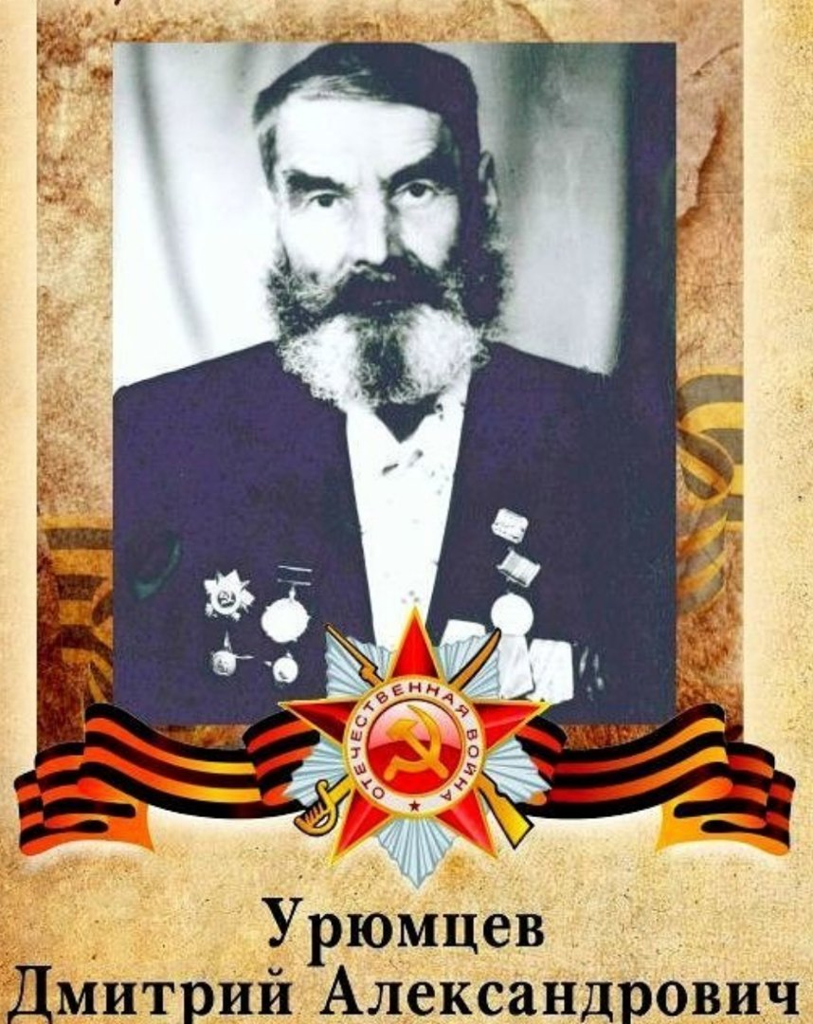

Урюмцев Дмитрий Александрович, мой прадедушка, родился 10 июня 1920 года в городе Зыряновске Восточно-Казахской области. Получил образование семь классов. В 1940 году был призван в армию, служил в 2-х км от Ленинграда. В июне 1941 года был мобилизован в ряды действующей армии рядовым в разведку второго Белорусского фронта. В Великой Отечественной войне принимал участие с июля 1941 года по май 1945 года в качестве топографа-разведчика. В 1941 году мой прадедушка воевал под Литвой, в 1942 году был контужен под Можайском. В 1942 году под Вязьмой прадедушка вместе с другими красноармейцами голодал в окопах 24 дня. Воевал под Орлом, в 1943 году освобождал Могилёв. Затем была Восточная Пруссия, Одер.
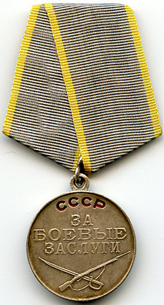
Первую награду, медаль «За боевые заслуги», мой прадедушка получил на Волховском фронте, он с товарищами четырьмя пулемётами прикрывали отступление из Латвии.

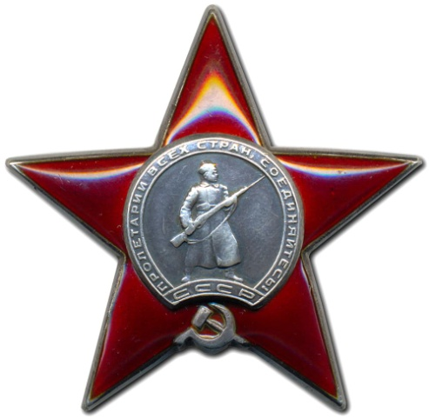
Под Орлом за наступление-прорыв заслужил первый Орден Красной Звезды. Вторым орденом был награжден в Могилёве за спасение командира разведчиков.

Орден Красной Звезды.
Награжден орденом «Знак Почёта» 2-ой степени, медалями: «За победу над Германией» и юбилейными медалями.

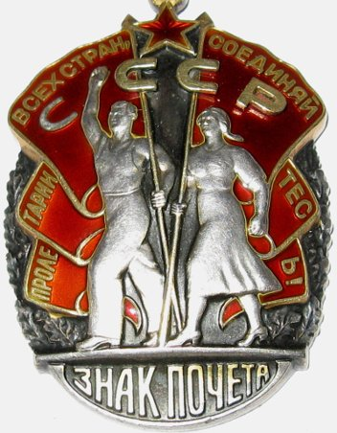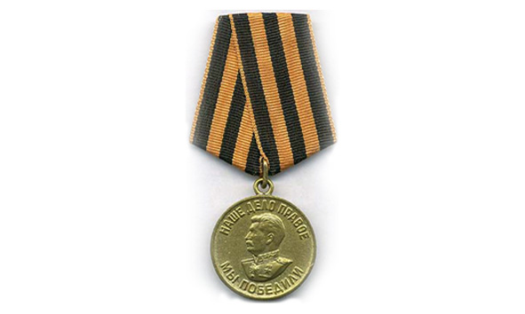

Орден «Знак Почёта» Медаль «За победу над Германией»
На самом деле у прадедушки было намного больше медалей и орденов.
После войны два года служил в Германии. Как и у моего прапрадеда, у него была большая семья. Из десяти родившихся детей остались живы только трое, один из них, мой родной дедушка. После войны прадед вернулся домой в Казахстан. Работал шофером. Мой дедушка, говорил, что помнит, как он брал его маленьким на работу. По словам дедушки и бабушки, мой прадедушка был очень добрым и очень сильно любил всех внучат. Его приглашали в школу как героя, который прошел всю войну и дошел до Берлина. Прадедушка Дима мало говорил о войне, потому что это приносило ему боль от воспоминаний тех лет. Оформился на пенсию в 1983 году. Умер прадедушка в 1995 году, не дожив несколько дней до пятидесятилетия Великой Победы.
Все дети, внуки и правнуки живут в разных городах, но каждый год мы все идем в колонне Бессмертного полка. Я хочу, чтобы он был рядом, и просто хочу еще раз сказать ему СПАСИБО большое за всё, что он сделал для нас, чтобы мы жили в мире и согласии. Я горжусь своим прадедом.

Студентка КГБ ПОУ ХТК Чернова Кристина

